**Виховний захід, присвячений Дню 8 Березня**

**«Найкраща у світі»**

***Дата проведення:*** *06.03.2017*

***Клас: 2-Б***

***Мета:*** прищеплювати любов і повагу до жінки – матері, бабусі, сестрички,

подруги; виховувати в учнів естетичний смак, навички морально –

етичної поведінки; зміцнювати колектив класної родини.

***Обладнання****:* розтяжка «З 8 БЕРЕЗНЯ!», листівки для мам, бабусь, сестричок, 3

фартушки, 3 косинки,3 гілочки ромашок

**Хід заняття**

***Святково прибрана зала***

***Слово вчителя:*** Березень. Настала весна. Подобрiшали обличчя людей, бiльше з’явилось усмiшок, радостi й турбот у чоловiкiв, дiтей, які в цей день, 8 Березня, прославляють щедрi серця i золотi руки рідних мам, сестер, бабусь, подруг. І чи не в цей день дiти вигукують: «Хай завжди будуть мами!». Дозвольте ж менi, шановнi мами, бабусi, дiвчатка, привiтати вас зi святом.

Хай наперекiр усьому весна несе вам усмiхлену долю, добро i здоров’я.

Радiстю й щастям хай квiтує ваш дiм! Сьогоднішнє свято для вас!

*(Виходять два хлопчики)*

***Сценка «Що подарувати мамі?»***

***Василько:***

Всі з дарунками. І все для наших рідних мам, милих бабусь. І у мене мама. І яка! Най-найкраща. Я це точно знаю. От послухайте…

***(Виходить Вітя)***

***Василько:***

Ми з товаришем гуляли,   
Ми серйозно розмовляли   
І не посварилися,   
А порозумілися.   
— Знаєш, Вітя, — мовлю я,   
Краща мама — це моя!

***Вітя:***  
– Ні, сперечатись нащо?   
Мусиш вірити мені, —   
Моя мама краща.

***Василько:***  
Я товариша любив,   
Сперечатись не хотів,   
І повірили тому   
Він мені, а я йому.   
І обом приємно нам —   
І мені і Віті ***(показує на Вітю***)   
Значить кожна з наших мам   
Є найкраща в світі.

***Вітя:***

– Правда, Васильку, правда: наші мами дуже хороші. І подарувати щось дуже хороше їм треба, дуже гарне.

***Василько*:**

– Так от я ж про це й думаю… А ти, Вітю, вже придумав?

***Вітя****:*

– Придумав! Отакенне велике **-** велике і цікаве-цікаве!

***Василько*:**

– То скажи, що саме?!

***Вітя:***

***–***  Я хочу мамі великого щастя! Хочу подарувати справжнє велике, світле щастя.

***Василько*:**

– А ще всім мамам, бабусям наше сердечне весняне вітання.

***(Виходять всі хлопчики)***

### **Привітання хлопчиків**

Перший хлопчик:   
Здрастуй, березень наш крилатий.   
Перший місяць весни — світлий день.   
Здрастуй, 8 Березня — свято   
Всіх жінок, бабусь і нень.

Другий хлопчик:   
З Днем 8 Березня,   
Зі святом ніжним, світлим.   
Мами наші любі,   
Бабусі наші милі,   
Ми від усього серця   
Вас вітаємо щиро!

Третій хлопчик:   
Спасибі вам,наші рідні ,   
Що ви тут сьогодні з нами!   
До вас наше перше слово,

Сестрички, бабусі,мами.   
Будьте здорові!

Четвертий хлопчик:   
Рідні бабусі!   
Ми ваші внучата,   
Радісно з вами   
Нам свято стрічати.   
Добрі бабусі!   
Вас люблять всі діти.   
Мудрим бабусям   
Шлемо ми привіти!

П’ятий хлопчик:

Матусі любі! Наші милі неньки!   
Ми всі ваші рідні сини.   
І зараз Вас вітаємо з найсвітлішим святом —   
Чудовим святом радості і краси

Шостий хлопчик:  
Кажуть, що на світі   
Сонце найсвітліше.   
Та всміхнеться мама —   
І стає світліше.

Сьомий хлопчик:   
Кажуть, що без сонця   
Не розквітнуть квіти.   
А хіба без мами   
Є щасливі діти?

Всі разом:   
Щиро вітаємо тисячу раз.   
Щастя бажаєм в святковий цей час!   
Сили вогненної, праці натхненної,   
Радісних літ.

Серцем гарячим прийміть   
Наш палкий, сердечний привіт!

### **вчитель**:

### В однієї мами – руки золоті, Очі карі, вії – довгі і густі А друга матуся – схожа на веселку, Бо така чудова і така весела Інша – як ніжний лісовий дзвіночок, Ніжні в неї руки, ніжний голосочок А ось ця матуся гарна, як калинка В неї – чорні брови, губки, як малинка. Ще одна привітна, гарна, ніжна, як весна І ласкава і тендітна, ніби пролісок вона Ваші мами гарні, тут погоджусь я. Та найкраща мама – в кожного своя!

### **(Виходять по черзі дівчатка)** **«Плетіння віночка» на честь любих мам**

***(Виходять дівчата і, «вплітаючи» квітку у вінок, кажуть ласкаві слова своїм матусям. Звучить аудіозапис пісні « Квіти для мами»)***

Перша дівчинка:   
А моя — наймиліша зі всіх людей ненька.   
Тиха, мов голубка, щира і маленька.

Друга дівчинка:   
Нема в цілім світі, всім вам признаюся,   
Кращої матусі, ніж моя матуся.

Третя дівчинка:   
Я свою матусю щиро так кохаю,   
Як слова дібрати — навіть і не знаю.

Четверта дівчинка:   
Коли я хворенька, прийде моя ненька.   
Тільки раз погляне — мені легше стане.

П’ята дівчинка: Мені все говорить щовечора ненька,   
Що я — українка, мов квітка пишненька.

Разом:  
Ми ось віночка сплели гарненько,   
Щоб заквітчати милу неньку.   
І нехай цей віночок прикрасить   
Наше сьогоднішнє свято.

Вчитель:

Ніде правди діти, мабуть тут зібрались всі красуні світу!   
 Кожен любить свою маму,   
 бо вона найкраща сама   
 Найдорожча нам людина –   
 люба мамочка єдина!   
 І тому ми вам бажаєм,   
 щоб як квіти ви цвіли,   
 Щоб завжди здорові,   
 гарні і щасливі ви були!   
 Наймиліші, найдобріші,

Дуже люблять діти вас.   
 А тепер прийміть скоріше   
 Подаруночки від нас.

***(Всі діти в цей час дарують букетики, зроблені своїми руками, присутнім мамам і бабусям.)***

**В**читель**:**

Сонечко засяє золотими барвами,   
 Коли про матусеньку заспіваєм ми.   
 Закивають проліски цвітом над голівками,   
 Коли про матусеньку заспіваєм ми.

***(Клас виконує «Пісню про матусю»)***

***(Танок « Нерозлучні подружки», виконують дві дівчинки***)

**В**читель:

Приготуйте свої вушка!  
 Ми даруєм вам частушки!

Колектив наш чоловічий  
 Готував частівки сам,

Щоб всміхнулися обличчя  
 Наших кращих в світі мам.

**ЧАСТІВКИ**

***(Виконують хлопчики)***

**Всі**:

Ну, а зараз любі гості,

Ви послухайте про нас!

Ми частівочки веселі

Заспіваємо для вас.

1.Я для мами так старався,   
Шість десяток получив,   
Аж мій ґудзик відірвався,   
То я сам його пришив.

2.Та хіба це допомога?   
Я для мами посуд мив!   
Потім вимив ще й підлогу –   
Всіх сусідів затопив.

3.Я для мами теж трудився,   
У тазок води налив.   
Наш будильник запилився,   
То я з милом його мив.

#### 4.Мені бабця все твердить: "Внучку, в мене все болить" Посидів з нею три дні - Заболіло все мені. 5.Став я бабцю лікувать, Свою нездоровую І поставив їй на спину Банку трьохлітровую.

#### 6.І бабуся зразу встала, Гопака затанцювала, Так розвеселилася - Люстра відвалилася!

**Всі:**

Наймиліші, найдобріші,

Дуже любимо всіх вас.

А тепер ловіть скоріше

Поцілуночки від нас!

**В**читель**:**

Бабуся як і мама дуже близька, рідна для нас людина, адже, зазвичай, вона приймає активну участь у вихованні та житті дітей, в  усіх сімейних питаннях. І кожна бабуся на жіноче свято чекає з нетерпінням привітань, листівок, подарунків на свою адресу.

**В**читель**:**

З 8-им Березня вітаєм,  
 Благ багато Вам бажаєм,  
 Хай нестарять Вас роки,  
 Будьте молоді завжди!

Для вас ,шановні бабусі,

Наша пісня.

***(Клас виконує «Пісню про бабусю»)***  
 **КОНКУРСНА ПРОГРАМА**

***(Конкурси проводяться під веселу музику)***

**1. Конкурс для діток «Помічники»**

Запрошуються троє дітей. Розкидаються іграшки, діти повинні зібрати.

**2.Конкурс для мам«Впізнай малюнок своєї дитини»**

- На дошці розміщені портрети, які намалювали ваші дітки. Прошу мам роздивитися портрети і впізнати свій

**3. Конкурс для бабусь «Бабусина страва»**

**Вчитель:**

Смачно їсти люблять всі,  
 І дорослі і малі,  
 Тож готують вам бабусі,  
 І пампушки і млинці.

От які у вас бабусі!

Всі бабусі молодці!

**(*Запрошуються всі бажаючи присутні бабусі )***

Двоє дітей тримають шнурок, на якому висять «мішечки» з назвами продуктів. Кожна бабуся зрізає ножицями по 3 «мішечки». Відводиться деякий час на підготовку. Бабусям треба назвати страву, яка може вийти з вибраних продуктів.

**4.Конкурс для хлопчиків і дівчаток «Привітання»**

Запрошуються 3 хлопчики і 3 дівчинки. Хлопчики повинні одягнути дівчаткам фартушки, зав’язати косинки і, ставши на коліно, подарувати квіти.

**5.Конкурс для мам і дітей**

**Вчитель:**

Зараз ми більше дізнаємося про наших мам. Діти будуть брати картку із запитанням і зачитувати його мамам, а мами будуть брати картку з відповіддю і відповідати на запитання.  
**Запитання.**  
Чи пишете Ви вірші, сидячи у ванній?  
Ви можете наловити риби у ванній?  
Чи часто Ви розмовляєте зі своєю собакою?  
Чи любите Ви ховатися в холодильнику?  
Коли зацвітає бузок, хочеться Вам перетворитися на бджілку?  
Надягаєте Ви каску, коли дивитеся телевізор?  
Ви часто носите на голові відро?  
Чи Ви вночі гризете батарею?  
Ви змогли б намалювати губною помадою страуса на дзеркалі?  
Ви часто сидите на даху?  
Чи часто Ви їздите в транспорті зайцем?  
В чудову місячну ніч до Вас часто прилітають інопланетяни?  
Ви розмовляєте уві сні?  
Чи не Ви з'їли все варення з буфету?  
**Відповіді**.  
Ні! Щоб такого не сталося, харчуюся кактусами.  
У мене просто немає на це часу!  
Ні, але іноді я сплю в памперсах.  
Звичайно так! І все це завдяки безперервним тренуванням.  
Немає, але іноді мені цього дуже хочеться.  
У мене це не дуже добре виходить, а от моя сусідка праворуч в цьому професіонал!  
Іноді я так сильно хочу цього, що навіть вуха мерзнуть.  
Ні. Боюся, що від цього у мене волосся повилазить.  
А я ще хрестиком вишивати вмію.  
Непогана ідея! Треба спробувати!  
Так, це одне з найбільш дивовижних якостей мого характеру!  
Як ви могли подумати, я ж не така!

Ні, я тільки люблю спати на підвіконні.  
Звідки ви знаєте? Я ж нікому про це не розповідаю.

**6. Конкурс для дітей «Упізнай іграшку»**

Запрошується по 1 дитині. Із «чарівного» рюкзачка треба дістати іграшку і назвати її. При цьому очі дитині зав’язуються хусткою.

**7. Конкурс для пар (мама-дитина) «Танцювальний»**

Звучить музичний мікс. Танцюють всі.

**Вчитель:**

А зараз, дітки, прийміть подаруночки від ваших мам.***(Вручаються подарунки)***

І в мене для вас є солодкий подаруночок-сюрприз. ***(Вручається «торт-сюрприз»)***

Вчитель:

Бажаю вам радості,щастя й любові,

Бажаю, щоб завжди були ви здорові!

Щоб настрій завжди був веселий, хороший!

Щоб в кожній кишені водилися гроші!

Дітки вас люблять за строгість, за ласку,

Хай буде життя ваше світлим, як казка!

**ФОТОМАТЕРІАЛИ СВЯТА**

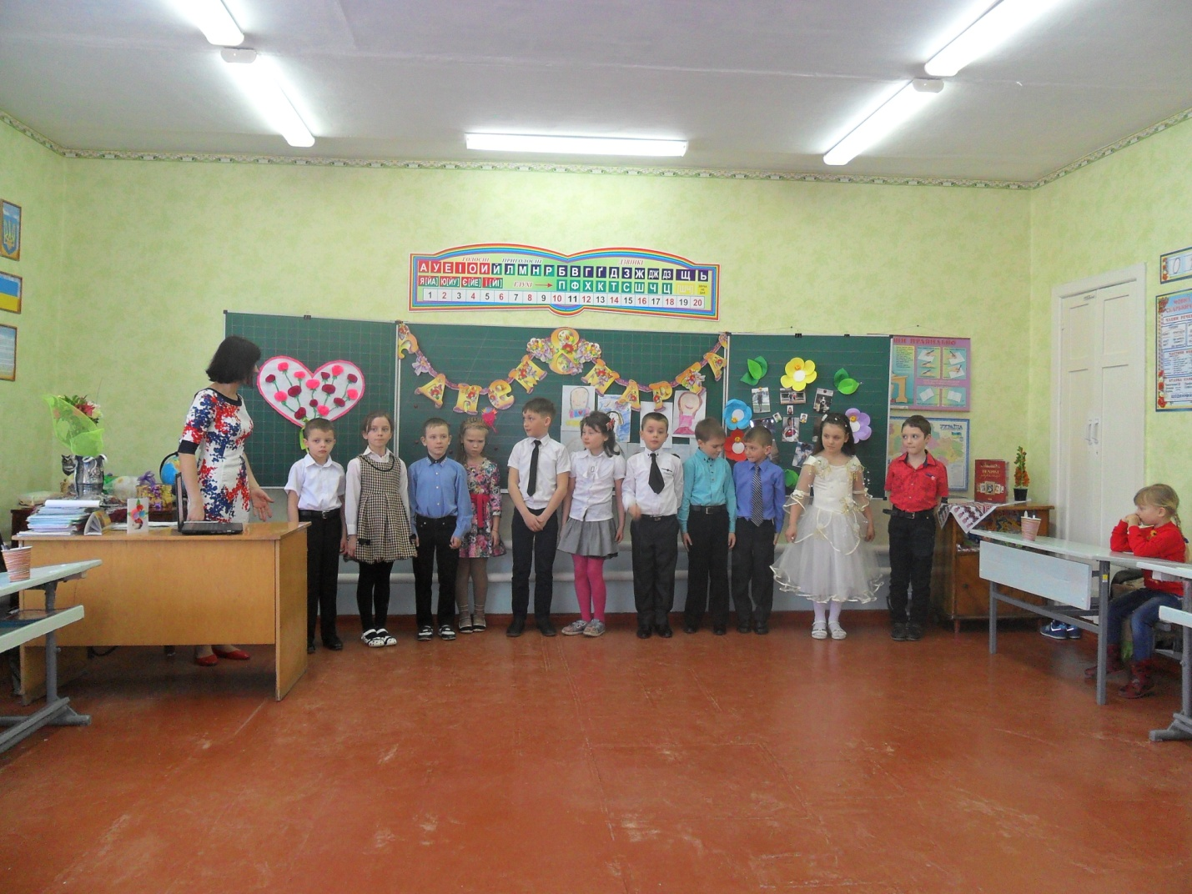

«Пісня для бабусі»